Русский
героический эпос

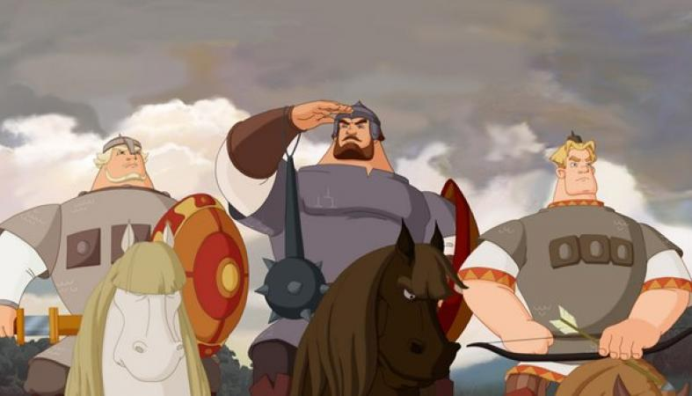

Русский героический эпос
(консультация для родителей)

Русский героический эпос (былины) – замечательное наследие прошлого, свидетельство древней культуры и искусства народа. Он сохранился в живом устном бытовании, возможно, в первоначальном виде сюжетного содержания и главных принципов формы. Свое название былина получила от близкого по смыслу слова «быль». Это означает, что былина рассказывает о том, что некогда происходило на самом деле, хотя и не все в былине правда. Былины записаны от сказителей (часто неграмотных), воспринявших их по традиции от прежних поколений. Зафиксированы былины только на территории России, главным образом на Севере и в Сибири.
В южных областях – в Поволжье и на Дону – они оказались в сильно измененном и полуразрушенном виде. А между тем, следует предположить, что основное количество сюжетов было создано в пределах Киевского государства, т. е. в тех местах, какие в них изображаются. Но на территории Украины былины не обнаружены. Нет в их языке и украинизмов. Источником каждой героической песни был какой-то исторический факт. В былине, как и в народной сказке, много выдумки. Богатыри – люди необыкновенной силы, они скачут на могучих конях через реки и леса, поднимают на плечи тяжести, которые не под силу ни одному человеку. Например, так описывается богатырь Святогор в былине «Святогор – богатырь», изложенной Л. Н. Толстым:
… Выезжал ли Святогор гулять в чисто поле,
Никого-то Святогор он не нахаживал,
С кем бы силой богатырскою помериться;
А сам чует в себе силу он великую,
Чует – живчиком по жилкам разливается…
Вот как описывает Н. М. Карамзин богатыря Илью Муромца:
…Он подобен мирту нежному:
Тонок, прям и величав собой.
Взор его быстрей орлиного,
И светлее ясна месяца.
Кто сей рыцарь? – Илья Муромец.
Былина – старая песня, и не все в ней бывает понятно, рассказывается она неторопливым, торжественным тоном. Многие русские былины говорят о героических подвигах народных богатырей. Например, былины о Вольге Буслаевиче, победителе царя Салтана Бекетовича; о герое Сухмане, победившем врагов – кочевников; о Добрыне Никитиче. Русские богатыри никогда не лгут. Готовые умереть, но не сойти с родной земли, они почитают службу отечеству своим первым и святым долгом, хотя их нередко и обижают не доверяющие им князья. Рассказанные детям былины учат их уважать труд человека и любить свою родину. В них объединился гений народа.
Однако не всегда былины рассказывают о богатырях. Очень интересна былина «Об Авдотье Рязаночке», не побоявшейся самого хана Золотой Орды и вызволившей из плена не только своих родных – мужа, сына и брата, но и весь рязанский полон.
Своих любимых богатыри не уподобляли ни Венерам, ни Дианам, которых они никогда не видели. Сравнения они черпали из природы видимых ими вещей.
Например, когда хотели похвалить ту, которая им нравится, то говорили, что у неё:
Очи соколиные,
Брови соболиные,
Походка павлиная;
По двору идет,
Как лебедь плывет.
Отдельным жанром фольклора являются исторические песни. Их художественное своеобразие остается недостаточно изученным. В дореволюционной науке их нередко признавали деградацией героического эпоса, сколком с былин и в этой связи их достоинством считали общие с былинами мотивы, образы и стилевые приемы (как бы остаточные явления).
«Песнь о вещем Олеге», «Песни о Степане Разине» можно поставить сегодня в одном ряду с «капитанской дочкой», «историей Пугачева» и другими историческими произведениями. Они также представляют собой огромную художественную ценность. Это выражение исторического самопознания народа.
Русский народ в своих исторических песнях осознал свое историческое значение. Сохранение исторически ценного в эпосе (будь то имена, события, отношения) есть результат сознательного, исторического отношения народа к содержанию эпоса. Народ в своем творчестве исходит из довольно четких исторических представлений о времени. Сознание исторической ценности передаваемого и своеобразные представления народа, а не только механическое запоминание, обуславливают устойчивость исторического содержания песен.
Былины хоть и огромны по своему объёму и сразу дети не смогут овладеть этим ёмким материалом, всё же этот жанр имеет значение для развития детей.

